
Einladung zur
Pfarreiversammlung

Samstag, 22. März 2025

17.00 Uhr Eucharistiefeier
18.00 Uhr Beginn der Pfarreiversammlung

Traktanden
- Begrüssung
- Wahl der Stimmenzähler
- Protokoll der Pfarreiversammlung vom 9. März 2024
- Jahresberichte 2024
  - Pfarreirat
  - Pfarreiheimkommission
- Kassaberichte 2024
- Pfarreiheimkommission
- Pfarreikasse
- Revisorenberichte/Rechnungsabnahme 2024
- Genehmigung der Budgets 2025
- Wahlen/Verabschiedung
- Blitzlichter aus der Gemeindeleitung
- Anträge
- Verschiedenes

Anträge zuhanden der Pfarreiversammlung sind bis spätestens am 12. März 2025 schriftlich beim Pfarreisekretariat einzureichen.

Wir laden alle Pfarreiangehörigen ganz herzlich zur diesjährigen Versammlung ein.

Für den Pfarreirat von St. Urban
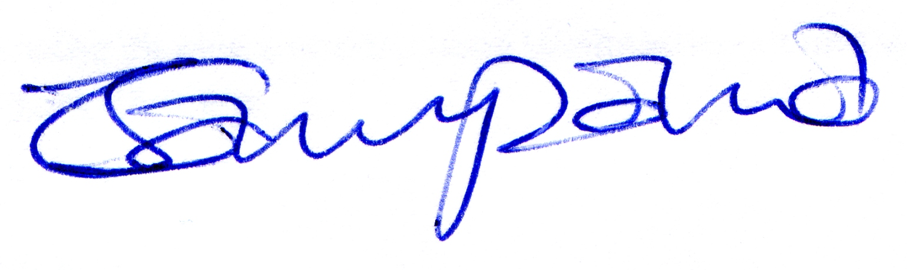


Annette Prohaska Jasmin Campana

